Комплекс упражнений, вырабатывающий правильный артикуляционный уклад звуков

  ЛЯГУШКА  Улыбнуться, с напряжением обнажив сомкнутые зубы. Удерживать данное положение на счет до пяти. Прикус должен быть естественным, нижняя челюсть не должна выдвигаться вперед.  Вот понравится лягушкам,  Тянем губы прямо к ушкам.  Потяну, перестану  И нисколько не устану | 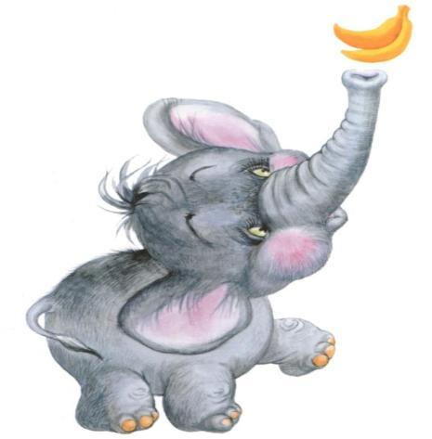  ХОБОТОК  Губы и зубы сомкнуты. С напряжением вытянуть губы вперед трубочкой. Удерживать их в таком положении на счет до пяти.  Подражаю я слону. Губы хоботком тяну. А теперь их отпускаю И на место возвращаю.
ЛЯГУШКА-ХОБОТОК  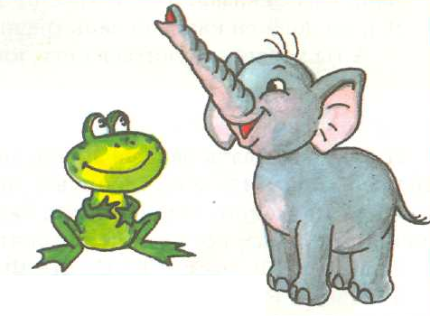  На счет «раз-два» чередовать упражнение «Лягушка» и упражнение«Хоботок».  Свои губы прямо к ушкам. Растяну я как лягушка. А теперь слоненок я, Хоботок есть у меня. | ЛОПАТОЧКА  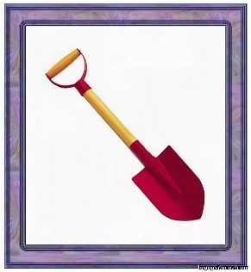  Улыбнуться, открыть рот. Положить широкий язык на нижнюю губу. Удерживать в спокойном состоянии на счет до пяти. В этом упражнении важно следить, чтобы нижняя губа не напрягалась и не натягивалась на нижние зубы.  Язык лопаткой положи И под счет его держи: Раз, два, три, четыре, пять! Язык надо расслаблять!
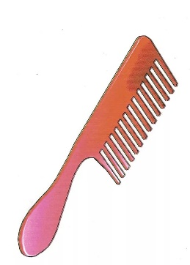  ПРИЧЕШЕМ ЯЗЫЧОК  Губы в улыбке, зубы сомкнуты. Широкий язык протискивается наружу между зубами так, что верхние резцы скоблят по верхней поверхности языка. |   НАКАЖЕМ НЕПОСЛУШНЫЙ ЯЗЫЧОК  Губы в улыбке. Легко покусывать язык по всей длине от кончика до корня, попеременно высовывая и снова втягивая.
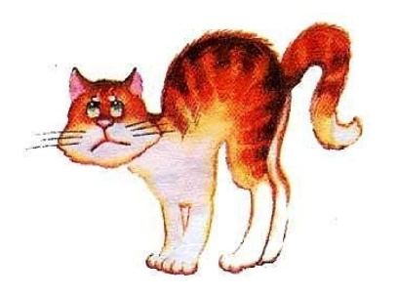  КИСКА СЕРДИТСЯ  Улыбнуться, открыть рот. Кончиком языка упереться в нижние зубы. На счет «раз» — выгнуть язык горкой, упираясь кончиком в нижние зубы. На счет «два» вернуться в исходное положение. Кончик языка при этом не должен отрываться от нижних зубов, рот не закрывается.  На скамейке у окошка улеглась и дремлет кошка.Кошка глазки открывает,кошка спинку выгибает. | 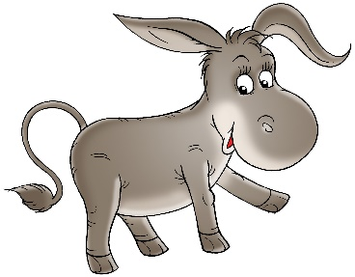  УПРЯМЫЙ ОСЛИК  Губы в улыбке, рот приоткрыть. С силой произносить звукосочетание ИЕ. Кончик языка при этом упирается в нижние зубы.
ТРУБОЧКА    Открыть рот, свернуть язык трубочкой. Длительно подуть в эту трубочку.  Язык сложим в трубочку — На дудочку похоже. Подудеть на дудочку без дудочки мы можем. | ЧИСТИМ НИЖНИЕ ЗУБЫ  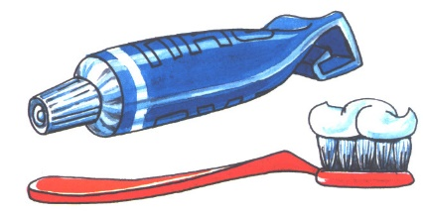  Улыбнуться, приоткрыть рот. Кончиком языка «почистить» нижние зубы с внутренней стороны, делая движения языком вправо-влево. Нижняя челюсть при этом не двигается.  Чисти зубы, чисти зубы  И снаружи, и внутри, не болели чтоб они.
КАЧЕЛИ  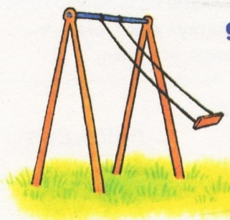  Улыбнуться, открыть рот. На счет «раз-два» поочередно упираться языком то в верхние, то в нижние зубы. Нижняя челюсть при этом неподвижна.  На качелях я качаюсь  Вверх-вниз, вверх-вниз.  Я все выше поднимаюсь,  А потом — вниз. | ВКУСНОЕ ВАРЕНЬЕ  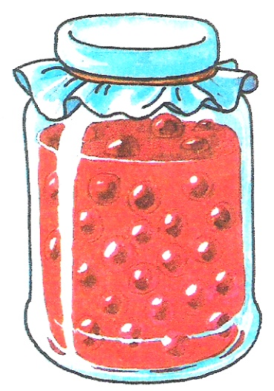  Улыбнуться, открыть рот. Языком в форме чашечки облизывать верхнюю губу сверху вниз (можно помазать ее вареньем). Нижняя губа не должна обтягивать зубы (можно оттянуть ее вниз рукой).
ЧАШЕЧКА    Улыбнуться, открыть рот, положить широкий язык на нижнюю губу, боковые края языка загнуть в форме чашечки. Удерживать на счет до пяти. Нижняя губа не должна обтягивать нижние зубы.  Язык широкий положи, а края приподними. Получилась чашка, Кругленькая чашка. | БУБЛИК  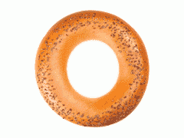  Выполнить упражнение «Хоботок». Затем округлить губы так, чтобы были видны зубы. Следить, чтобы зубы были сомкнуты. Удержать губы в таком положении на счет до пяти.
ФОКУС  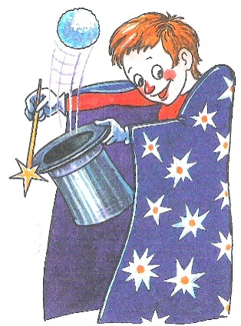  Положить на самый кончик носа маленький кусочек ватки. Язык в форме чашечки плотно примыкает к верхним губам. Нужно сдуть ватку с кончика носа. | 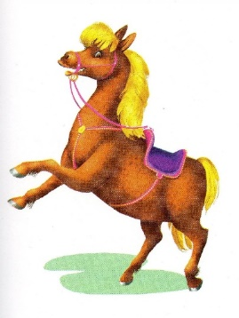  ЛОШАДКА  Улыбнуться, открыть рот. Пощелкать кончиком языка, как цокают лошадки. Рот при этом открыт, кончик языка не вытянут и не  заострен. Следить, чтобы он не подворачивался внутрь, а нижняя челюсть оставалась  неподвижной.Едем, едем на лошадке по дорожке гладкой. В гости нас звала соседка кушать пудинг сладкий. Мы приехали к обеду, а соседки дома нету.
ГРИБОК  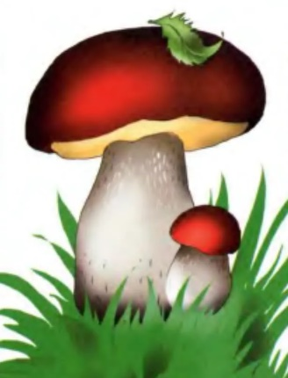  Улыбнуться, открыть рот. Присосать широкий язык к нёбу. Это шляпка гриба, а подъязычная связка — ножка. Кончик языка не должен подворачиваться, губы — в улыбке. Если ребенку не удается присосать язык, то можно пощелкать языком, как в упражнении «Лошадка». В пощелкивании тренируется нужное движение языка.  Я стою на ножке тонкой, Я стою на ножке гладкой, под коричневою шляпкой с бархатной подкладкой. | ГАРМОШКА  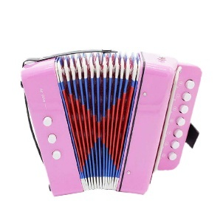  Положение языка как в упражнении «Грибок», губы в улыбке. Не отрывая языка, открывать и закрывать рот.  На гармошке я играю, Рот пошире открываю, к нёбу язычок прижму, ниже челюсть отведу.
БАРАБАН  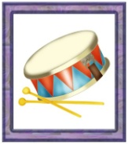  Улыбнуться, открыть рот. Многократно и отчетливо произносить звук Д-Д-Д. Язык при произнесении этого звука упирается в верхние зубы, рот не закрывать. Очень часто при выполнении этого упражнения ребенок закрывает рот. Чтобы этого не происходило, можно зажать зубами палочку шириной примерно 1 см или ручку детской зубной щетки прямоугольной формы (ручка не должна быть толстой, она должна быть прямой, как линеечка).  В барабан мы сильно бьем и все вместе мы поем:«Д — д — д — д!» | МОТОРЧИК  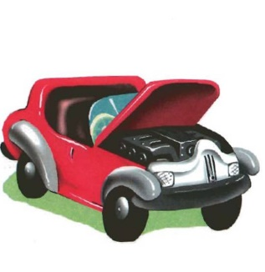Основное упражнение. Во время длительного произнесения звука Д-Д-Д или 3-3-3 (за верхними зубами, см. упр. «Барабан» или «Комарик») быстрыми движениями плоской ручки чайной ложки, деревянным шпателем, соской или просто прямым указательным пальцем самого ребенка производить частые колебательные движения из стороны в сторону.  Язычок у нас — мотор! Заводи его, шофер!

